BÀI ANH VĂN ONLINE KHỐI 2 TUẦN 28 (04/5 – 08/5)
2A, 2B
♦♦♦Thứ Ba ( 05-05-2020)
- Listen and read. (Track 120) Thời gian trên clip 04:00
Link: https://www.youtube.com/watch?v=prpcxiJaLIc&t=461s
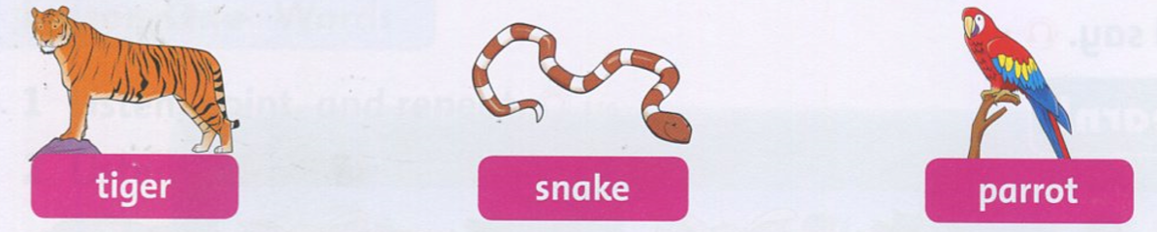
Từ vựng:
tiger: hổ
snake: rắn
parrot: vẹt
Hướng dẫn:
- Học sinh nghe 3 lần và đọc theo.
- Học sinh copy từ 2 dòng và học thuộc.

♦♦♦Thứ Tư ( 06-05-2020)
Làm bài tập sách Workbook trang 74,75,76

♦♦♦Thứ Năm ( 07-05-2020)

- Listen, point, and repeat. (Track 122) Thời gian trên clip 6:07
Link : https://www.youtube.com/watch?v=2S_vS0A7hhk


Từ vựng:
bed: giường
pen: bút
red: đỏ
Hướng dẫn:
- Học sinh nghe 3 lần và đọc theo.
- Học sinh copy từ 2 dòng và học thuộc.

♦♦♦Thứ Sáu ( 08-05-2020)

Làm bài tập sách Workbook trang 77

